Для чего ребенку нужен режим дня.

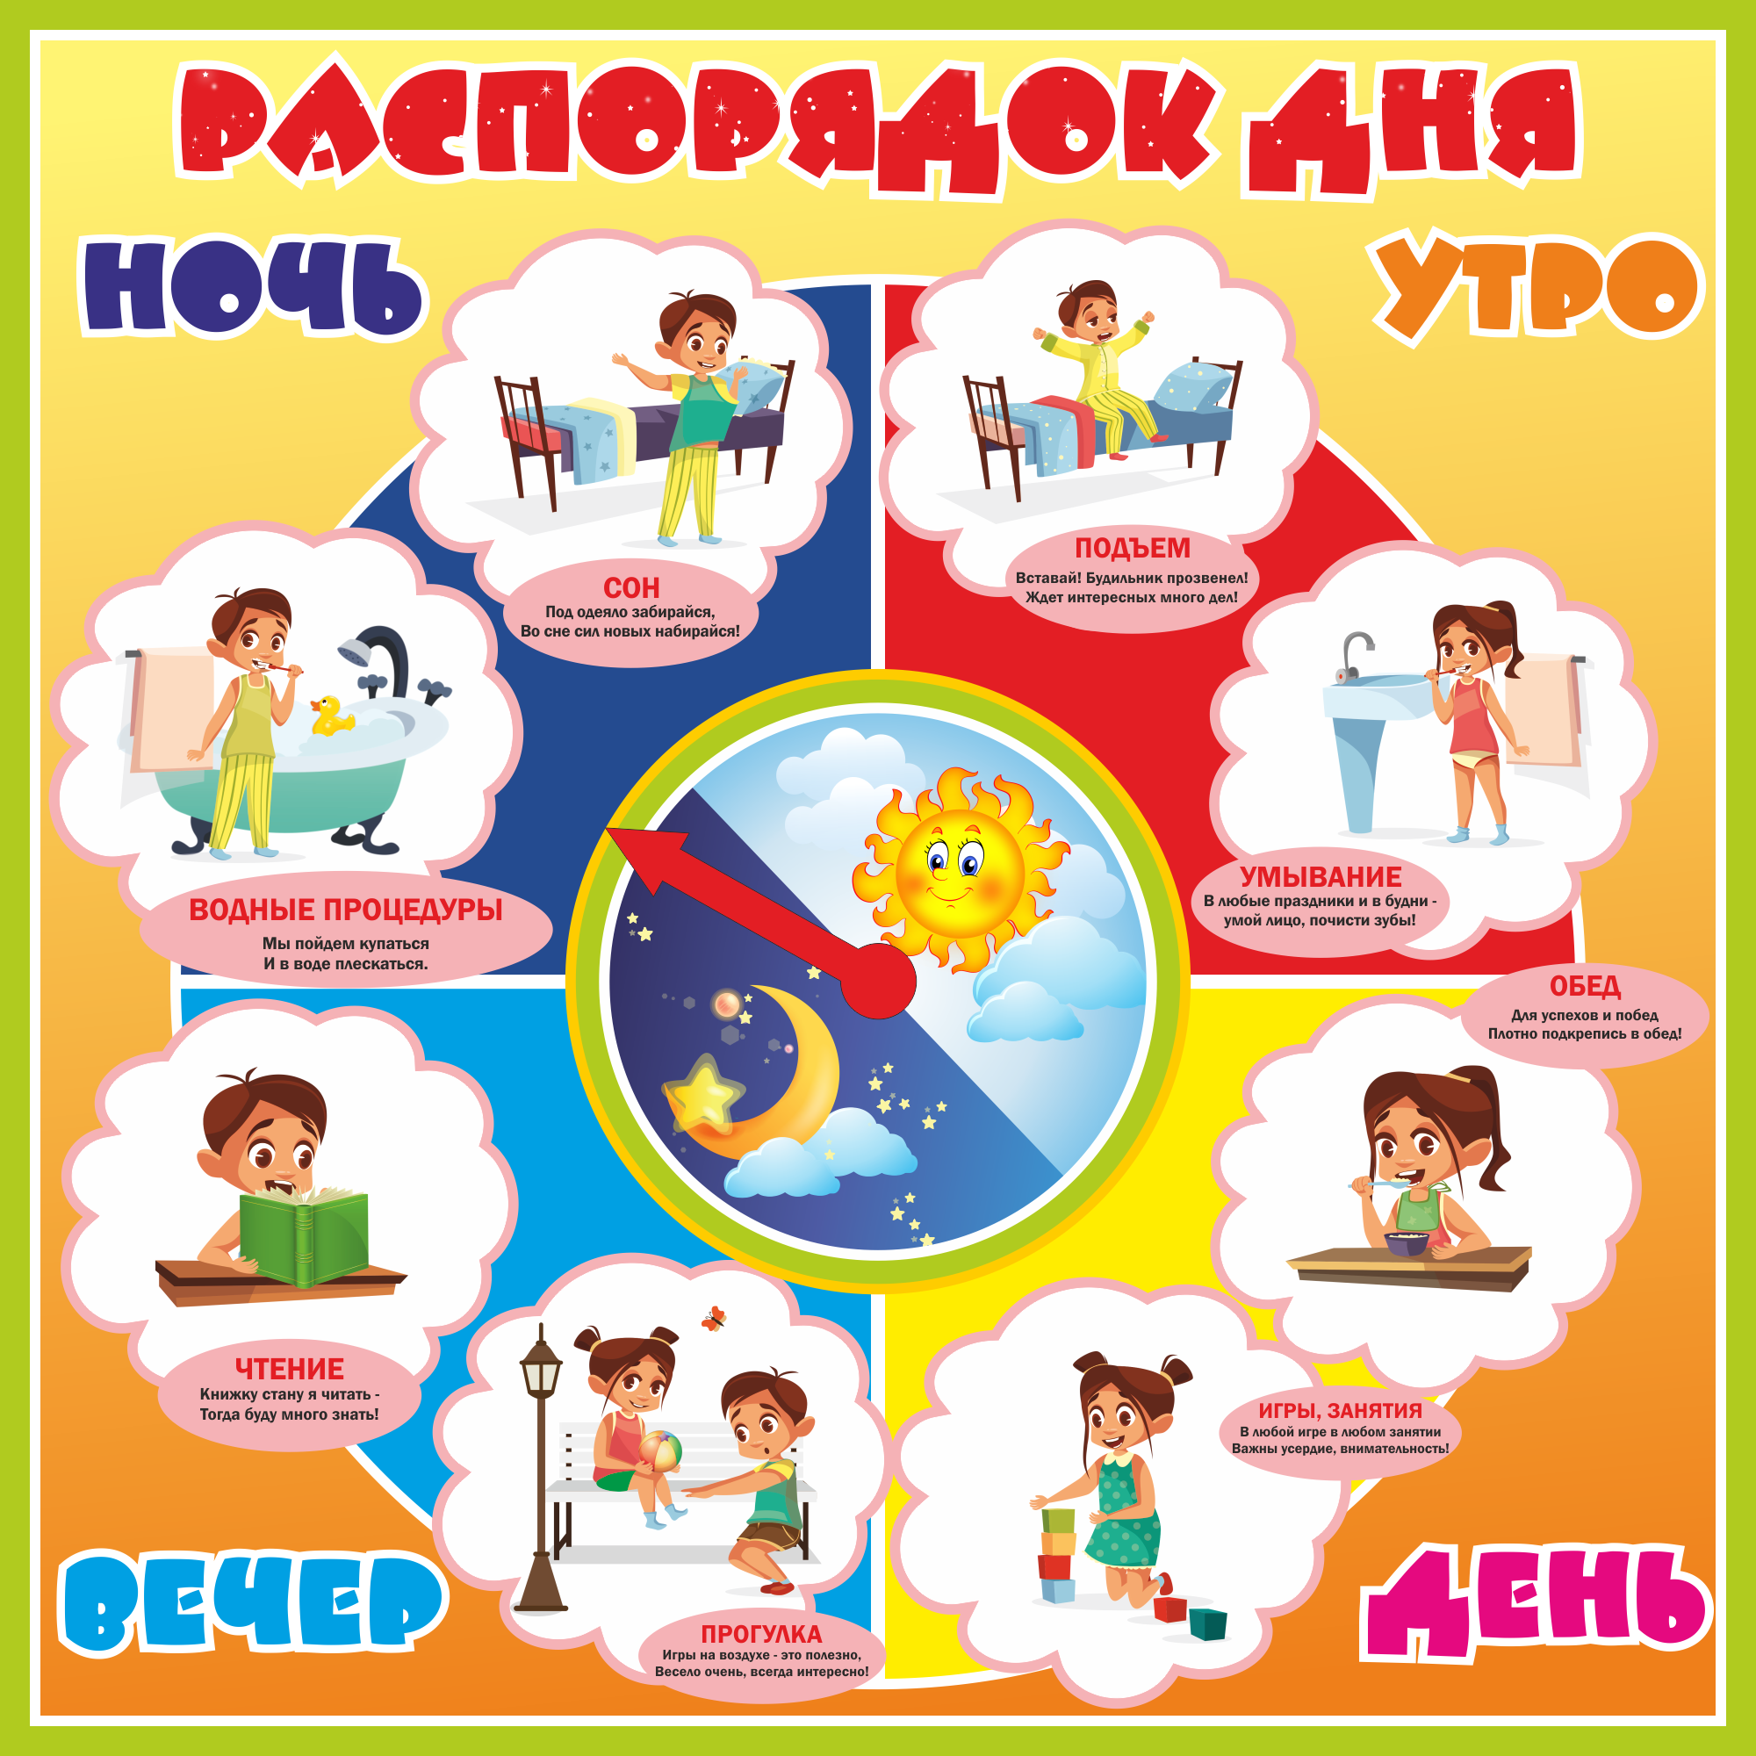Распорядок дня традиционно является неотъемлемой частью воспитания детей, поэтому грамотно организованный режим пойдет на пользу не только малышу, но и его родителям.

Соблюдение правильного режима дисциплинирует детей, повышает их работоспособность, аппетит, улучшает сон, способствует нормальному физическому и психологическому развитию, укрепляет здоровье малыша.

Нарушение привычного распорядка приводит к ухудшению настроения ребенка, его капризам, пониженному эмоциональному фону и, как следствие, к ослаблению иммунитета.

Для чего нужен режим дня? Каковы его основные составляющие? С какого возраста нужно приучать ребенка к режиму дня?

Для здоровья и развития ребенка имеет большое значение режим дня. Он организовывает жизнь и ребенка, и родителей и помогает справиться с множеством дел спокойно, без суеты. Еда, сон и прогулки в определенное время дисциплинируют малыша, который привыкает к распорядку и легче перестраивается с одного занятия на другое. Создание режима дня в соответствии с рекомендациями детских врачей и педагогов необходимо для воспитания гармоничной личности.
Организм ребенка приспосабливается к определенному биоритму и к сроку настраивается на прием пищи или сон, а все органы и системы функционируют в нем слаженно. Нарушения этого режима являются причиной не только капризов, но и болезней. Важно поддерживать здоровье ребенка и создавать условия для его благополучного роста и развития.
Обычно дети, которые привыкли к четкому распорядку дня, отличаются бодростью, жизнерадостностью и уравновешенностью. При изменении режима дня они становятся капризными. Обычно это связано с началом посещения детского сада, когда сложно сразу приспособиться к новым условиям, и дети переутомляются, раздражаются и от этого плачут.
Постепенно они адаптируются к новому режиму и вновь становятся послушными, не вызывающими у родителей особых проблем.

Если ребенок посещает детское учреждение, то он и его родители вынуждены придерживаться определенного режима дня. У не посещающих такие заведения детей образ жизни зависит от родителей. Обычно мамы по часам кормят и укладывают спать детей первых лет жизни, регулярно выводят их на прогулку и т.д. Если режим дня по какой-либо причине изменяется, то ребенок начинает капризничать, у него нарушаются сон и аппетит, появляются возбуждение или вялость. Справиться с таким ребенком сложно, к тому же страдает его здоровье, поэтому мамы стараются все делать вовремя.
Для прекращения каприза можно, подражая ребенку, имитировать его плач, а затем, гладя на него, постепенно делать голос тише и тише. Часто детей сбивает с толку такое поведение родителя, а каприз заканчивается совместным смехом и примирением.
Дети постарше не всегда соблюдают режим дня, так как сами еще не в состоянии контролировать его, а взрослые относятся к ним иногда попустительски. Дети могут увлечься мультфильмами, отказаться от дневного сна, расшалиться вечером. Все это дестабилизирует их психику и является причиной капризов и непослушного поведения по вине родителей. Конечно, бывают исключения из правил или обстоятельства, когда приходится немного изменить привычный распорядок дня, но в целом необходимо ему следовать.

Режим дня помогает воспитывать в ребенке самостоятельность. Он знает, что необходимо мыть руки перед едой, убрать игрушки перед сном, и обычно без капризов соглашается это сделать. Распределение времени на различные занятия в течение дня и по дням недели помогает сделать нагрузку равномерной, в результате чего и ребенок будет менее подвержен переутомлению, а значит, учебно-игровая деятельность окажется более успешной.
В первые годы жизни закладывается характер ребенка, а к пяти годам он уже полностью сформирован, далее он будет только усиливаться, более отчетливо проявляться. Режим дня помогает выработать организованность, успевать выполнять действия в срок, способствует учебному процессу, который у малышей происходит в игровой форме.
У детей первых трех лет режим дня изменяется наиболее часто. Это связано с изменениями числа приемов пищи, продолжительностью ночного и частотой дневного сна. Распорядок дня направлен на воспитание и способствует росту, физическому и психологическому развитию, укреплению здоровья, а также развитию речи.
Дети дошкольного возраста отличаются повышенной утомляемостью. Для них характерна неустойчивость нервных процессов и быстрая истощаемость нервной системы, что является одной из причин капризов. Чередование различных видов деятельности помогает поддерживать хорошую работоспособность в течение дня. Смена деятельности приводит к активизации различных зон коры головного мозга, поэтому у ребенка поддерживается тонус и не возникает выраженной усталости.

Жизнедеятельность организма человека имеет определенные биоритмы, связанные со сменой дня и ночи. В течение дня активность ребенка изменяется. Максимальная работоспособность отмечается в 8-12 и 16-18 ч. В период с 14 до 16 ч ребенок проявляет наименьшую активность. Именно поэтому занятия, которые могут вызвать переутомление, планируют на первую половину дня, а после обеда устраивают тихий час (обычно сон). Учет биоритмов в создании распорядка дня помогает оптимально распределить нагрузку ребенка.

Изменяется работоспособность и в течение недели. После выходных дней ребенок в понедельник адаптируется к существующему в детском саду режиму. В последующие дни он втягивается в различные занятия, учебный процесс, игры и проявляет наибольшую работоспособность. К концу недели нарастает усталость и работоспособность снижается, что связано с недостаточной физической активностью (во время занятий детям приходится много сидеть, не все игры сопровождаются движением) и все нарастающей умственной нагрузкой. Именно поэтому рекомендуется с детьми играть в подвижные игры, больше гулять на улице, при планировании дня чередовать умственную и физическую нагрузку, во время продолжительных занятий в старшем возрасте проводить паузы-разминки. Если ребенок в течение дня сохраняет хорошую работоспособность, не переутомляется, то он психически более стабилен и меньше капризничает.

В дошкольном возрасте дети сохраняют бодрость на протяжении не более 5-6 часов, поэтому им необходим дневной сон. Режим дня помогает ребенку засыпать и просыпаться в одно время. Если есть полноценный ночной сон, а значит и отдых, то будет и хорошее настроение утром после пробуждения. Только это помогает избежать множества капризов в связи с нежеланием вставать с постели, одеваться и отправляться в детский сад. Хорошее утро помогает сохранить настроение на весь день родителям, которым не пришлось торопить ребенка, в спешке делать все за него, успокаивать плач и бежать потом на работу. Все происходит мирно, в спокойном ритме. Если ребенок не посещает детских учреждений и спешить некуда, то можно с ним позаниматься, поиграть в развивающие игры, приобщить его к домашним делам. В течение дня можно все успеть без конфликтов, если с утра хорошее настроение, а ребенок привык соблюдать режим дня. Вечер в таких семьях обычно тоже проходит в благоприятной обстановке – для детей находятся спокойные занятия, а родители успевают уделить время друг другу, ребенку и себе.
В некоторых семьях в выходные дни ребенок выбивается из ритма, к которому привык на протяжении недели. Уставшие от трудовой деятельности, родители утром могут подольше поспать, что затем приводит к сдвигу привычного режима дня. К тому же часть времени ребенок оказывается предоставленным сам себе. Это нарушает его психическую стабильность и приводит к капризам. Родителям следует найти в себе силы и проявить организованность, чтобы сохранить в доме благоприятный для всех психологический настрой. Если они могут в выходной день придерживаться привычного для ребенка распорядка дня, то в понедельник ему проще влиться в коллектив и справиться с занятиями.
Если ребенок накануне делал, что хотел, неограниченно смотрел телевизор, долго играл в шумные игры, то к следующему дню у него сохраняется утомленность, отмечается вялость или возбужденное состояние, что отражается на занятиях, мешает заснуть в положенный час днем, приводит к конфликтам с другими детьми.

Режим дня для детей составляют с учетом физиологических потребностей.
До 5 лет ночной сон должен занимать 11-12 часов, а дневной – 2,5-3 часа. Всего ребенку положено спать 12-12,5 ч в сутки. Оптимально укладывать ребенка в кровать в период с 21 до 21ч 30мин, тогда утром, с 7часов до 7.30 часов, он проснется бодрым. Дневной сон у детей дошкольного возраста организуют так, чтобы пробуждение пришлось на период с 15 до 15 ч 30 мин. В таком случае во второй половине дня они вновь будут активны. Более позднее пробуждение будет сопровождаться вялостью до вечера и нарушит ночной сон. Как правило, это приводит к нежеланию ребенка выполнять просьбы взрослых, возбуждению вечером, плохому засыпанию и капризам.
Полноценному ночному сну уделяется большое внимание и потому, что ребенок, который не выспался, в первой половине дня отличается вялостью, плохим настроением, хуже справляется с заданиями, а к вечеру становится более активным. Он начинает шуметь, бегать, просит не выключать телевизор, не желает готовиться ко сну, и взрослые прилагают много усилий, чтобы привести все в норму.
Помочь ребенку приспособиться к соответствующему возрасту режиму дня можно следующим образом.
Предупреждайте ребенка за 10-15 мин о том, что пора заканчивать игру, собирать игрушки и ложиться спать. По истечении данного времени проверьте, чтобы ребенок все сделал, помогите ему при необходимости. Не поддавайтесь его просьбам поиграть еще немного. Если ребенок уже проявляет самостоятельность и сам раздевается, вешает одежду на стул, чистит зубы, то выполнение этих действий помогает ему настроиться на сон.
Прием пищи в определенное время вызывает голод и аппетит к положенному часу, а значит, ребенка легче усадить за стол, а пища хорошо усвоится. Первый завтрак рекомендуется детям в 7.30-8.30 часов утра. До обеда, в 10 часов, можно предложить ребенку второй завтрак. После прогулки на свежем воздухе и подвижных игр, ребенок с аппетитом съест обед.
Вечером перед сном играйте с ним только в спокойные игры, обратите внимание на содержание просматриваемых им мультфильмов и других телепередач (они не должны приводить ребенка в возбужденное состояние или вызывать тревожность и страх). Детям не рекомендуется длительно сидеть перед телевизором, так как это вредно не только пребываем в неподвижной позе, но и психическим переутомлением, нагрузкой на зрение. Успокаивающе действует на детей чтение книг, что и рекомендуется делать перед сном. Так вы побудите наедине с ребенком, уделите ему внимание и поможете заснуть.
Более организованные дети отличаются дисциплинированностью, способностью к обучению, коммуникабельностью и реже болеют.
Конечно, не стоит заставлять ребенка все делать точно по расписанию, непрерывно следя за часами. Иногда нужно учитывать сложившуюся ситуацию и позволить ребенку еще 5-10 мин поиграть, договорившись, что затем он обязательно сложит игрушки в коробку, или перенести прогулку на другое время из-за дождя, чуть раньше или позже накормить, если ребенок приболел и у него изменился аппетит. Взрослые могут проявить гибкость и решить, что важнее в данный момент для воспитания и здоровья ребенка, а жизненный опыт и мудрость им в этом помогут.
Старший воспитатель
Солдатова Е.А.

